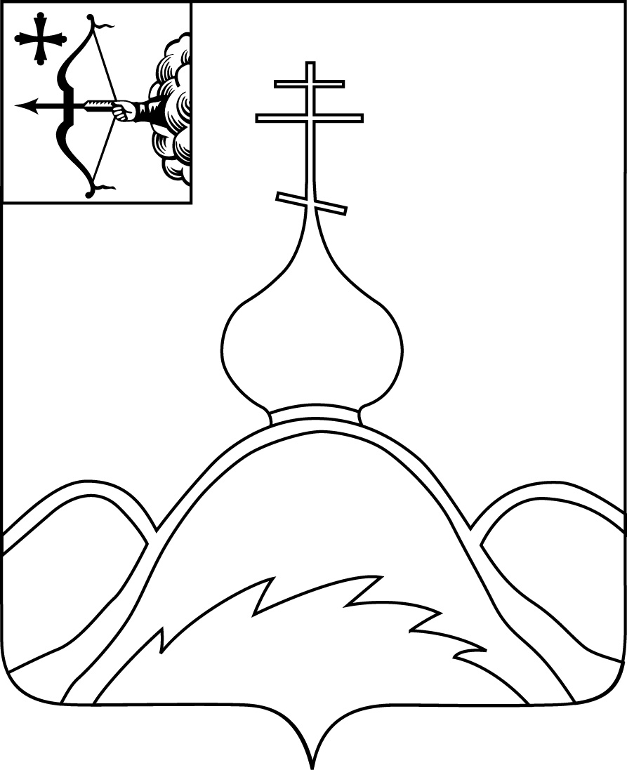

|  |  |  |
| --- | --- | --- |
| АДМИНИСТРАЦИЯ ОПАРИНСКОГО МУНИЦИПАЛЬНОГО ОКРУГА **ПОСТАНОВЛЕНИЕ** | | |
|  | № |  |
| пгт Опарино | | |

Об утверждении Административного регламента

предоставления муниципальной услуги

**«Предоставление разрешения на осуществление земляных работ»**

В соответствии с Федеральными законами от 06.10.2003 № 131-ФЗ «Об общих принципах организации местного самоуправления в Российской Федерации», от 27.07.2010 № 210-ФЗ «Об организации предоставления государственных и муниципальных услуг», постановлением администрации Опаринского муниципального округа от 11.02.2022 № 137 «Об административных регламентах предоставления муниципальных услуг в муниципальном образовании Опаринский муниципальный округ Кировской области» администрация Опаринского муниципального округа ПОСТАНОВЛЯЕТ:

1. Утвердить административный регламент предоставления муниципальной услуги «Предоставление разрешения на осуществление земляных работ» (далее - Административный регламент)» согласно приложению №1;
2. Отделу жизнеобеспечения администрации Опаринского муниципального округа обеспечить выполнение Административного регламента.
3. Возложить контроль за выполнением настоящего постановления на первого заместителя главы администрации Опаринского муниципального округа, начальника управления имущества и жизнеобеспечения И.Ф.Боброва.

4. Настоящее постановление вступает в силу в соответствии с действующим законодательством.

Глава Опаринского

муниципального округа С.П.Зайцева

_______________________________________________________________________

ПОДГОТОВЛЕНО

Заведующий сектором

градостроительства и архитектуры

отдел жизнеобеспечения

администрации Опаринского

муниципального округа О.В. Носкова

СОГЛАСОВАНО

И. о. Заведующего отделом жизнеобеспечения

администрации Опаринского

муниципального округа Т.В.Носкова

И. о. заведующего отделом юридической и

кадровой работы администрации

Опаринского муниципального округа Ю.А.Степанова

Разослать: И.Ф.Бобров, отдел жизнеобеспечения, сектор градостроительства и архитектуры, отдел экономики, информационный бюллетень.

Правовая экспертиза проведена:

предварительная

заключительная

Экспертиза соответствия

правилам оформления проведена

Носкова Оксана Владимировна (83353)2-22-75